嘉義市110學年度精進國民中小學教師教學專業與課程品質整體推動計畫
S2素養課程設計工作坊實施計畫
一、依據：
（一）教育部補助直轄市、縣(市)政府精進國民中學及國民小學教師教學專業與課程品質作業要點。
（二）嘉義市110學年度精進國民中小學教師教學專業與課程品質整體推動計畫。
（三）嘉義市政府教育處108-111年度中長程施政計畫。

二、目的：
(一)以工作坊實作的模式，學習S2素養導向課程設計模式，讓參與教師有機會能操作課綱導向素養課程設計的技術，並運用於各領域課程之規劃。
(二)將學員每15人分為一小組，由講師及助教引導進行實作，透過小組討論及作品分享，讓參與學員都能習得一套實用的課程設計模式。

三、指導單位：教育部國民及學前教育署
主辦單位：嘉義市政府
承辦單位：嘉義市立嘉義國民中學

四、辦理日期：110年12月09 日(四)。

五、參加對象與人數：
（一）本市國中各校請指派2名教師參加，國小各校請指派1名教師參加。
（二）請填妥報名表件後(附件一)，請傳真嘉義國中教務處05-2763460，並請研習人員至全國教師進修網報名。

六、辦理方式：
(一)本次課程為線上授課(課程代碼https://meet.google.com/ybc-ijpy-wbq)，分組名單及分組教室代碼會於課程前三日寄至參加老師信箱，請報名參加的老師務必填寫電子信箱，並請於前三日至信箱收信確認是否收到上課代碼，若未收到可來電嘉義國中教務處教學組(05)2762625轉211詢問。
(二) Google Meet視訊連結登錄前之準備，請參附件二說明。
六、研習內容：專題演講、經驗分享。
日期 | 時間 | 課程內容 | 主持人或主講人
110.12.09  (四) | 08：30～08：50 | 報到 | 教務處
110.12.09  (四) | 08：50～09：00 | 始業式 | 教育處長官
110.12.09  (四) | 09：00～10：30 | 素養教育與教科書 | 清大師培中心  呂秀蓮教授與教學團隊
110.12.09  (四) | 10：30～10：40 | 休息 | 教務處
110.12.09  (四) | 10：40～12：10 | S2素養課程、教學與評量實例分享 | 清大師培中心  呂秀蓮教授與教學團隊
110.12.09  (四) | 12：10～13：20 | 午餐 | 教務處
110.12.09  (四) | 13：20～14：50 | S2課程設計模組簡介與領綱條目的分析活動 | 清大師培中心  呂秀蓮教授與教學團隊
110.12.09  (四) | 14：50～15：10 | 休息 | 教務處
110.12.09  (四) | 15：10～16：00 | 領綱條目的分析活動 | 清大師培中心  呂秀蓮教授與教學團隊
110.12.09  (四) | 16：00～16：30 | 綜合座談Q&A | 教育處長官

七、經費來源：
由110學年度「教育部補助直轄市、縣(市)政府精進國民中學及國民小學教師教學專業與課程品質作業要點」補助款及本府相關經費項下支應。

八、成效評估之實施：
(一)需求評估：本研習以回饋問卷方式，分別蒐集教師研習後對研習辦理與達成預期效益目標的回饋資料，作為本研習計畫的成效評估具體結果。
(二)成效評估工具與實施方式：研習後請研習教師繳交研習回饋單，進行成效評估。

九、預期成效：
(一)提升研習教師素養導向教學設計的專業知能。
(二)增進教師對素養導向教學之評量的規劃能力。
(三)強化學校社群專業對話之關鍵度。

十、考核與獎勵：承辦本活動有功人員，依嘉義市教育專業人員獎勵準則辦理敘獎。

十一、本計畫陳嘉義市政府教育處核定，經教育部審查通過後實施，修正時亦同。
【附件一】

嘉義市110學年度精進國民中小學教師教學專業與課程品質計畫
S2素養課程設計工作坊實施計畫
報名表

校名:

姓名 | 職稱 | 聯絡電話 | 電子信箱  (上課代碼會寄至老師信箱) | 備註
葷 □
素 □
葷 □
素 □

一、請於110年11月30日（二）前填妥報名表將報名表傳真至嘉義國中教務處05-2763460。聯絡電話：嘉義國中教務處教學組(05)2762625轉211。

二、請轉知參加研習教師於12月03日(五)前自行上網(教師在職進修網)登錄。

三、本次課程為線上授課(課程代碼https://meet.google.com/ybc-ijpy-wbq)，分組名單及分組教室代碼會於課程前三日寄至老師信箱，請報名參加的老師務必填寫電子信箱，並請於前三日至信箱收信確認是否收到上課代碼，若未收到可來電嘉義國中教務處教學組(05)2762625轉211詢問。

【附件二】

嘉義市110學年度精進國民中小學教師教學專業與課程品質計畫
S2素養課程設計工作坊Google Meet視訊連結登錄前之準備
- 變更使用者名稱：請變更為「國中/國小_全名」(如：嘉義國中_王大明)，為有利於分組及研習時數登錄，請務必按照指定格式進行名稱變更。
- 如何變更Google帳號名稱
步驟1：打開Chrome，點開Google | 步驟2：進入Google帳戶
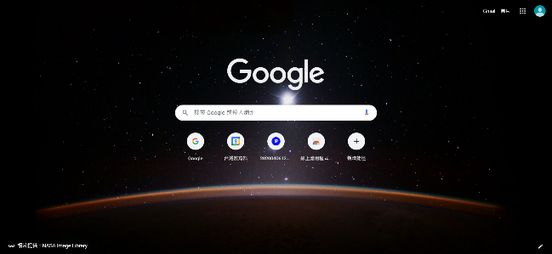 | 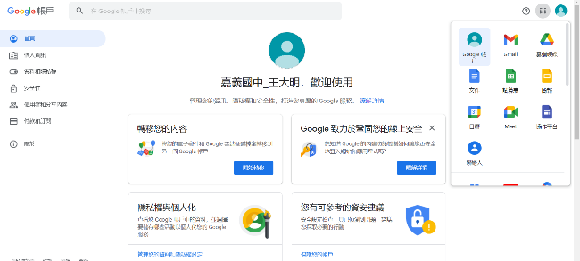
步驟3：進入個人資訊 | 步驟4：進入名稱
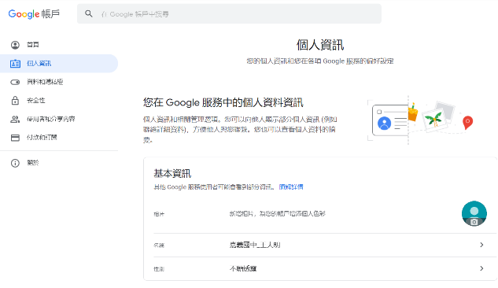 | 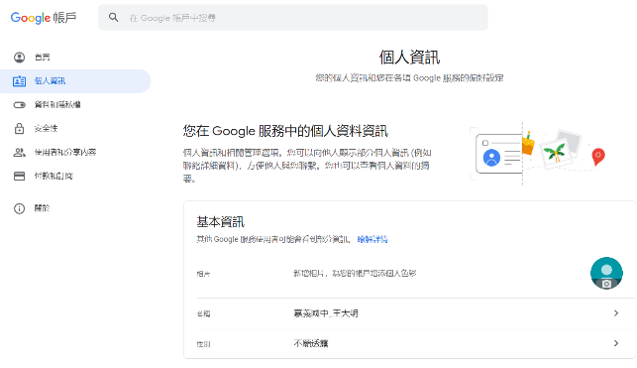
步驟5：變更名稱後儲存 | 完成！  進入Google Meet視訊連結~Go！！
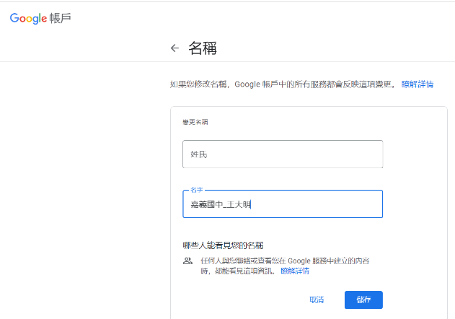 | 